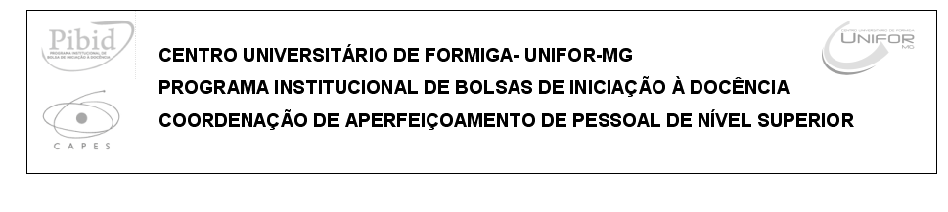

RELATÓRIO PARCIAL DE ATIVIDADES DO PIBID/UNIFOR-MG:
Edital CAPES/Nº 61/2013

PERÍODO: MARÇO DE 2014 A JULHO DE 2014

Coordenador(a) de Área: _________________________
Subprojeto de ________________________

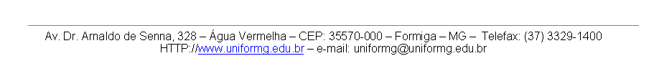

Este relatório contém dados parciais das atividades desenvolvidas durante o primeiro semestre de 2014 pela equipe do subprojeto de ____________________ do PIBID/UNIFOR-MG, aprovado no Edital CAPES Nº 61/2013.

1 IDENTIFICAÇÃO DO SUBPROJETO

1.1 Subprojeto
1.2 Coordenador 1
Nome:
CPF:
E-mail:
Link do Currículo Lattes:
1.3 Coordenador 2
Nome:
CPF:
E-mail:
Link do Currículo Lattes:
1.4 Supervisores
1
2
3
4
5
6
7
8
9
10.
1.5 Escolas Participantes
1
2
3
4
5

2 OBJETIVOS

Objetivos do subprojeto
Os objetivos devem ser descritos com clareza e objetividade, prevendo resultados factíveis de serem alcançados e concordantes ao subprojeto da sua área.

- ATIVIDADES DESENVOLVIDAS
INDICADOR DE ATIVIDADE | OBJETIVO DA ATIVIDADE REALIZADA | DESCRIÇÃO SUCINTA DA ATIVIDADE | RESULTADOS ALCANÇADOS
1
2
3
4
6
6
7

*inserir mais linhas, caso necessário
Orientações Gerais

1 Descrever sucintamente os objetivos, atividades e resultados alcançados.
2 Demonstrar a relação entre as atividades desenvolvidas e os resultados alcançados. É importante explicitar, com clareza, a articulação entre atividades e resultados, de modo a explicitar o cumprimento do objeto a que se destina o programa.
3 Os resultados devem apontar para a formação do professor, o trabalho coletivo desenvolvido, as aprendizagens possíveis, a apresentação de trabalho em eventos, a manipulação de instrumentos para a docência e a investigação educacional, a produção de conhecimentos e saberes sobre a docência e a escola, dentre outros. As produções, a serem apresentadas abaixo, materializam-se em artigos publicados, portfólios e diários de bordo, material didático produzido (mídias, jogos, dinâmicas, etc), estratégias didáticas, relatórios de avaliação dos resultados, dentre outras.

4 DESCRIÇÃO DA PRODUÇÃO EDUCACIONAL GERADA
Obs. 1: As produções deverão ser apresentadas individualmente em cada tabela e em ordem alfabética. Insira novas linhas para o mesmo tipo de produto.

Obs. 2: Os produtos devem ser apresentados em ANEXOS alfabetados. Considere como produto: resumos para eventos científicos, artigos para revistas científicas e de divulgação, fichamentos, apostilas, manuais, jogos, fotos, filmes, softwares, modelos didáticos, sites, blogs e outros materiais didáticos.

4.1 Produções Didático-Pedagógicas, Bibliográficas e Artísticos-Culturais, Desportivas e Lúdicas

Como produções didático-pedagógicas enquadram-se produtos do tipo: banners e cartazes pedagógicos produzidos, criação de banco de imagens, criação de banco de sons, criação de blogs, criação de kits de experimentação, estratégias e sequências didáticas, folders, mapas conceituais, mídias e materiais eletrônicos, estratégias didáticas, preparação de minicursos, produção de cadernos didáticos, produção de objetos de aprendizagem, produção de roteiros experimentais, produção de softwares, projetos educacionais realizados, sínteses e análises didáticas, artigos técnico-científicos, outros.

Como produções artístico-culturais enquadram-se: adaptação de peças teatrais; atividades de leitura, autoria de peças teatrais, roteiros, trilha sonora, figurino, criação de espetáculos de dança; criação de filmes e atividades cênicas; criação de grupos musicais; criação de rádio escolar; desenho e pintura; exposição artístico-educacional; exposição de fotos e imagens; festivais de dança na escola; festivais de música; maquetes; transcrição e/ou arranjos de obras musicais; participação de alunos em concertos, recitais ou gravações; participação de alunos em peças teatrais, dentre outros.

Como atividades de caráter lúdico e esportivo, compreendem-se: criação de times de modalidades esportivas - basquete, vôlei, futebol, etc -, competições esportivas, criação de materiais para recreação; criação de rodas de capoeira; desenvolvimento de novas modalidades esportivas na escola; gincanas escolares; jogos para recreação e socialização; jogos interclasses; desenvolvimento de jogos especiais para inclusão -goalball, futebol de 7, futebol de 5, voleibol sentado, natação, bocha, outros -; jogos populares; jogos dos povos indígenas - arco e flecha, cabo de força, corrida de tora, natação em águas abertas, hipip; akô, insistró, kagót, peikran, corrida de fundo, outros-; atividades lúdicas para recreios e intervalos escolares; desenvolvimento de brincadeiras; brinquedos e brinquedotecas; maratonas escolares; olimpíadas esportivas; dentre outros.

4.1.1 Tipo do produto:___________________________________Indicador atividade: _____

a) Descrição do produto gerado (Max. 100 palavras):

(Anexo XXXX)
b) Descrição do produto gerado (Max. 100 palavras):

(Anexo XXXX)

4.1.2 Tipo do produto:___________________________________Indicador atividade: _____

a) Descrição do produto gerado (Max. 100 palavras):

(Anexo XXXX)
b) Descrição do produto gerado (Max. 100 palavras):

(Anexo XXXX)

4.1.3 Tipo do produto:____________________________________Indicador atividade: ____
a) Descrição do produto gerado (Max. 100 palavras):

(Anexo XXXX)
b) Descrição do produto gerado (Max. 100 palavras):

(Anexo XXXX)

5 AVALIAÇÃO DO PROGRAMA

5.1 Redija um parágrafo comentando como as atividades pedagógicas realizadas no subprojeto nas quais esteve envolvido, neste período, pode lhe auxiliar na formação continuada e atuação como docente.

5.2 Dificuldades
Relate as dificuldades encontradas na execução das atividades.

5.3 Avaliação do subprojeto
Cada bolsista apresenta sua avaliação considerando:
- grau de conhecimento da proposta do subprojeto
- sua participação, assiduidade, pontualidade e envolvimento com as atividades propostas
- crescimento pessoal e profissional
- preenchimento da planilha de atividades mensais.
- realização das atividades planejadas – dificuldades e êxitos (relacionar as atividades e indicar as dificuldades)
- apontar pontos positivos e pontos negativos acerca do trabalho desenvolvido no PIBID: procure avaliar, sucintamente, os demais envolvidos no processo
- sugestões para o aprimoramento do Programa.

Cada bolsista deve apresentar um breve comentário a respeito de como o PIBID e suas atividades s têm contribuído na sua constante atualização profissional e aperfeiçoamento como professor.

- REFERÊNCIAS
Liste referências citadas, caso houver. Use o formato proposto pelo livro de normalização do UNIFOR-MG.

Formiga, ............... de .......................................... de 2014

Assinatura do(a) coordenador(a) de área

Assinatura do(a) coordenador(a) de área

